**Министерство цифрового развития, связи и массовых**

**коммуникаций Российской Федерации**

**Ордена трудового Красного Знамени**

**Федеральное государственное бюджетное образовательное учреждение высшего образования**

**«Московский технический университет связи и информатики»**

Кафедра математической кибернетики и информационных технологий

**Отчет по лабораторной работе 2**

на тему «Знакомство с Azure»

по дисциплине «Введение в ИТ»

Выполнил: студент группы БВТ2105

Полунин Илья Михайлович

Проверил:

Мкртчян Грач Маратович

Москва

2021

Цель и задачи работы

**Цель**: Познакомиться с внедрением Azure в свой веб-сайт

**Задача:** Написать веб-сайт, который будет использоваться как переводчик.

**Содержание отчета**

1. Титульный лист
2. Цель и т. з.
3. Решение поставленной задачи
4. Вывод

**Выполение:**

Листинг кода файла app.py:

from flask import Flask, render_template, request  
import requests  
import os  
import uuid  
import json  
from dotenv import load_dotenv  
load_dotenv()  
  
app = Flask(__name__)  
  
  
@app.route('/', methods = ['GET'])  
def index():  
 return render_template('index.html')  
  
@app.route('/', methods=['POST'])  
def index_post():  
 original_text = request.form['text']  
 target_language = request.form['language']  
  
 key = os.environ['KEY']  
 endpoint = os.environ['ENDPOINT']  
 location = os.environ['LOCATION']  
  
 path = '/translate?api-version=3.0'  
  
 target_language_parameter = '&to=' + target_language  
  
 constructed_url = endpoint + path + target_language_parameter  
  
 headers = {  
 'Ocp-Apim-Subscription-Key': key,  
 'Ocp-Apim-Subscription-Region': location,  
 'Content-type': 'application/json',  
 'X-ClientTraceId': str(uuid.uuid4())  
 }  
  
 body = [{'text': original_text}]  
  
 translator_request = requests.post(  
 constructed_url, headers=headers, json=body)  
  
 translator_response = translator_request.json()  
  
 translated_text = translator_response[0]['translations'][0]['text']  
  
 return render_template(  
 'results.html',  
 translated_text=translated_text,  
 original_text=original_text,  
 target_language=target_language  
 )

Листинг кода .env:

KEY = 0856d0328ee24fabaa0fb8c345a1f78b  
ENDPOINT = https://api.cognitive.microsofttranslator.com/  
LOCATION = westeurope

Листинг кода requirements.txt:

flask  
python-dotenv  
requests

Листинг кода index.html:

<!DOCTYPE html>  
<html lang="en">  
   
<head>  
 <meta charset="UTF-8">  
 <meta name="viewport" content="width=device-width, initial-scale=1.0">  
 <link rel="stylesheet" href="https://cdn.jsdelivr.net/npm/bootstrap@4.5.3/dist/css/bootstrap.min.css"  
 integrity="sha384-TX8t27EcRE3e/ihU7zmQxVncDAy5uIKz4rEkgIXeMed4M0jlfIDPvg6uqKI2xXr2" crossorigin="anonymous">  
 <title>Text Translator</title>  
</head>  
   
<body>  
 <div class="container">  
 <h1>Translator</h1>  
 <div>Enter the text you wish to translate, choose the language, and click Translate button</div>  
 <div>  
 <form method="POST">  
 <div class="form-group">  
 <textarea name="text" cols="20" rows="10"   
 class="form-control"></textarea>  
 </div>  
 <div class="form-group">  
 <label for="language">Language:</label>  
 <select name="language" class="form-control">  
 <option value="en">English</option>  
 <option value="it">Italian</option>  
 <option value="ja">Japanese</option>  
 <option value="ru">Russian</option>  
 <option value="de">German</option>  
 </select>  
 </div>  
 <div>  
 <button type="submit" class="btn btn-success">Translate</button>  
 </div>  
 </form>  
 </div>  
 </div>  
</body>  
   
</html>

Рисунок 1 – работа сайта на странице ввода текста для перевода

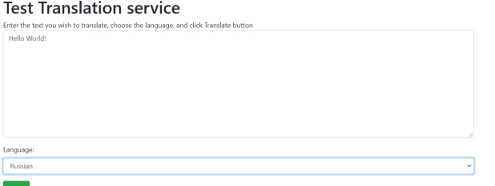

Рисунок 2 – итог после нажатия кнопки “Translate”

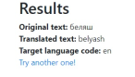

**Вывод:**

В результате проделанной работы были изучены основы Azure-translate, связи кода python и Azure, и HTML, а также простейшее использование Azure с сайтом.